**STEVEN GYASI**

**TI-23-KA**

**232310025**

**Link Github**

<https://github.com/Venn425/Pemrograman-Perangkat-Bergerak.git>

**Tampilan Login**

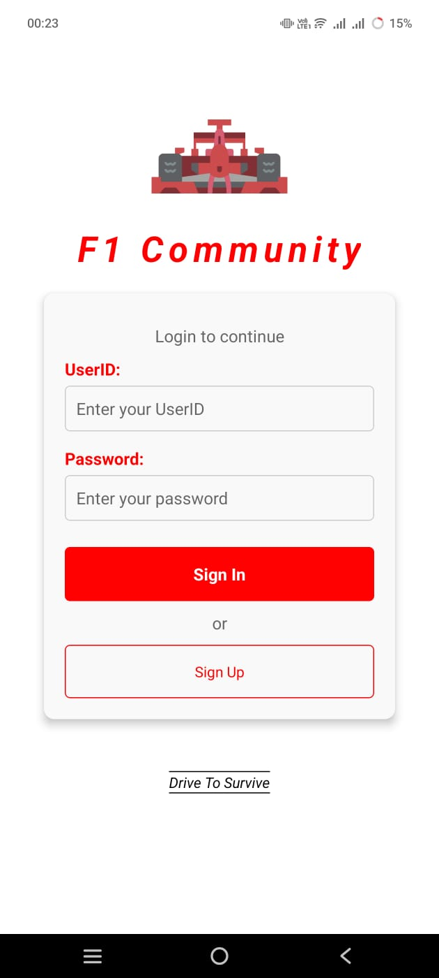

1. 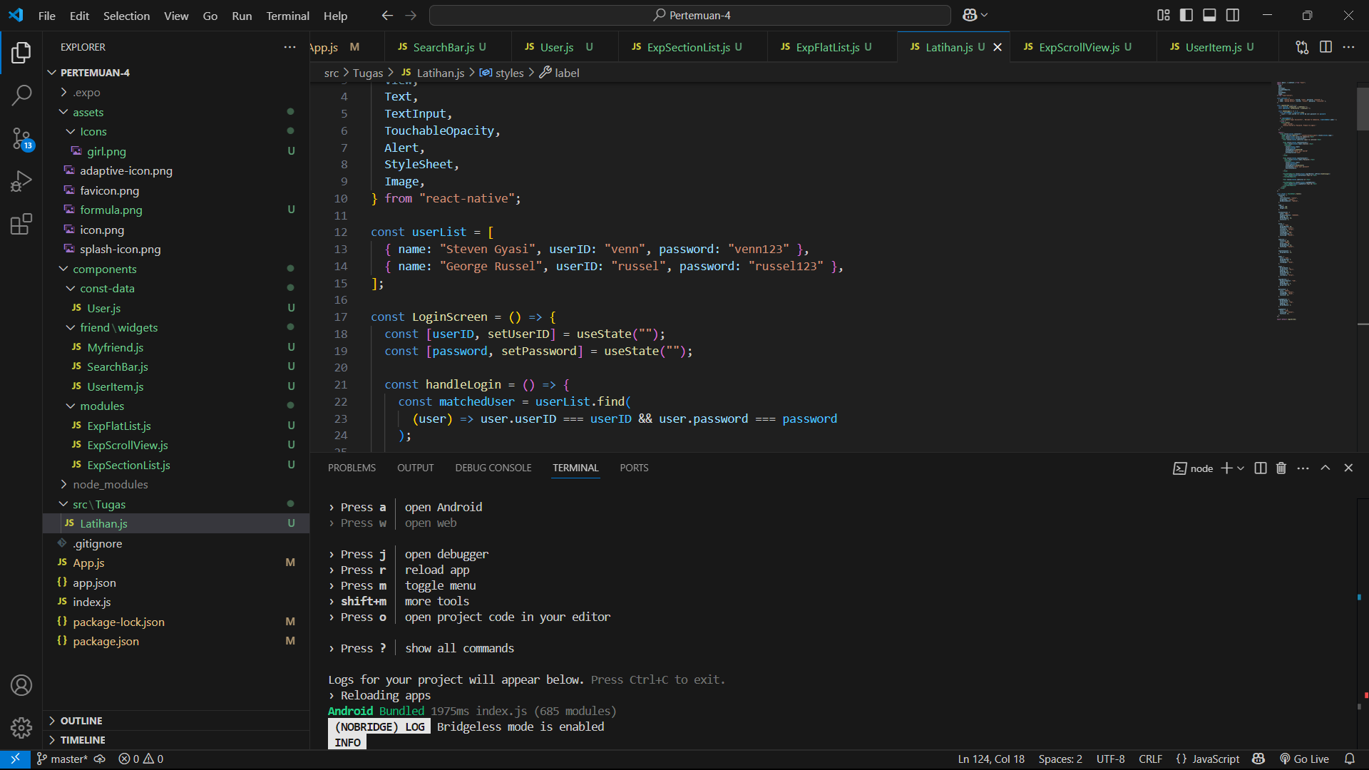**Penggunaan Array Object**
2. **Logic Structure (if else)**

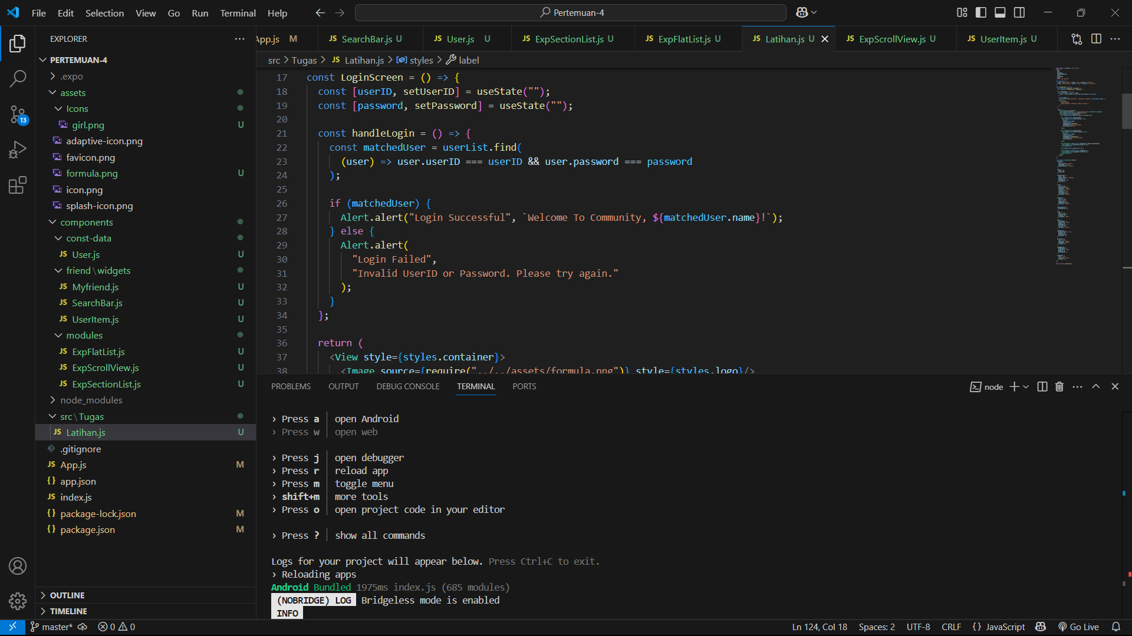

**Login Berhasil (True)**

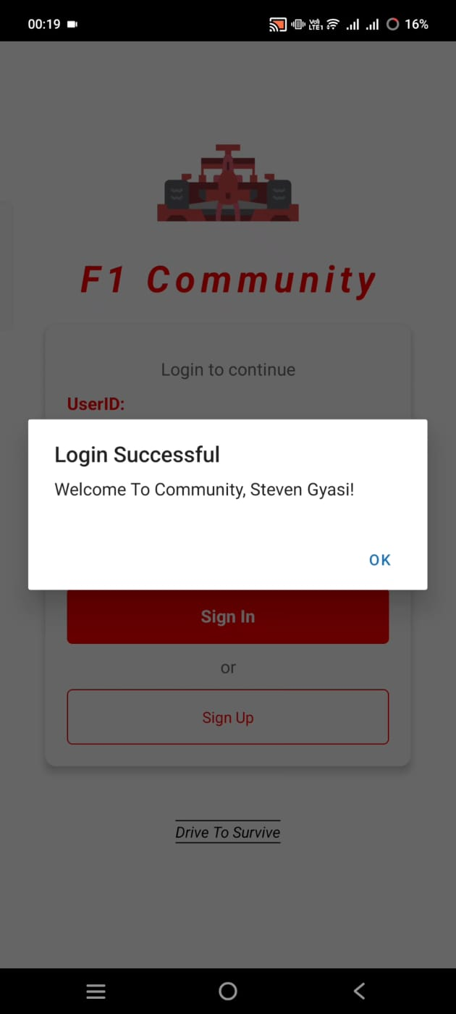

**Login Gagal (False)**

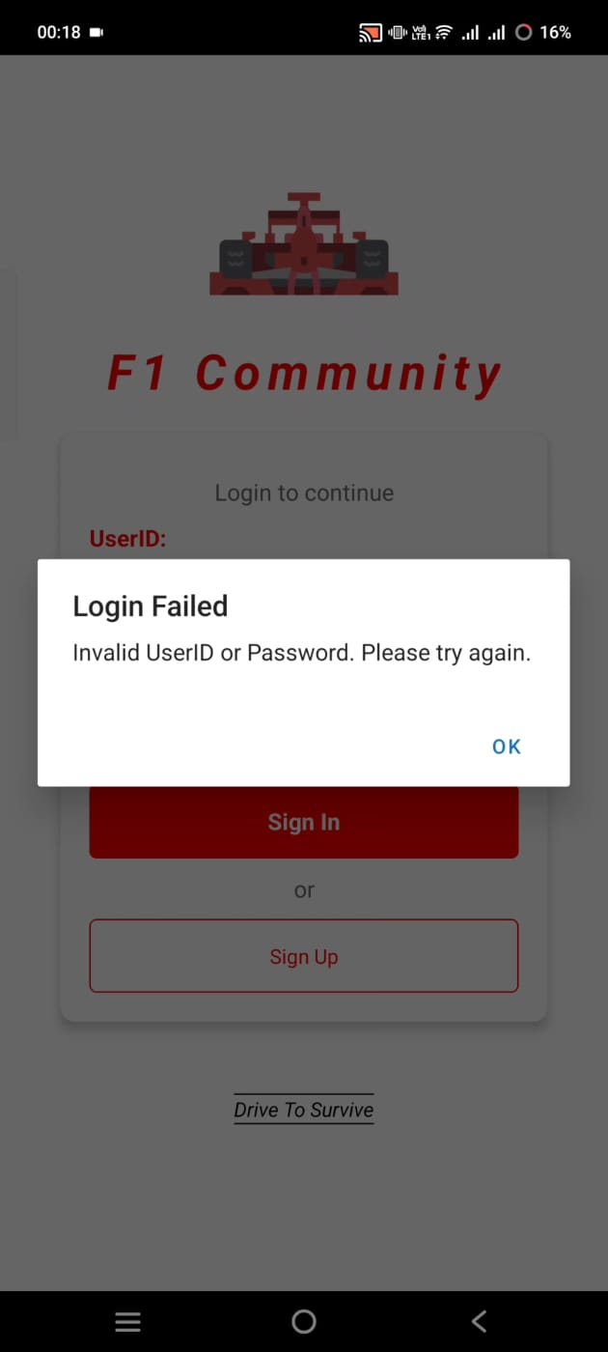

1. **Penggunaan .find()**



1. **Penggunaan UseState**

